Адрес издательства: Адрес коммерческой службы: 123001, Москва, ул. Большая Садовая, д.2/46 123001, Москва, ул. Большая Садовая, д.2/46
тел./факс: (495)254-9130 – секретариат тел. (495)644-0297 факс: (495)254-6598
E-mail: sekretar@music-izdat.ruтел: E-mail: sale@music-izdat.ru
Http://www.music-izdat.ru Http://www.music-izdat.ru

НОВИНКИ Июня 2022 года
(23.06.22

)

Новинки ассортимента:
23.06.22
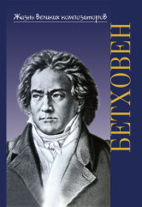
Охалова И.В. Жизнь великих композиторов. Людвиг ван Бетховен. — М.: Гамма-Пресс, 2022. — 112 с.ил.; 60х90/16. — ISBN 978-5-7140-1427-7 (в обл.), 50 экз.
В книге рассказывается о жизни и творчестве Людвига ван Бетховена, одного из величайших западноевропейских композиторов. Облик творца, его произведения, трагическая судьба музыканта, обреченного на глухоту, предстают в контексте его общения с родными, учителями и много- численными друзьями. Большое место отведено исторической канве - эпохе Великой французской революции и наполеоновских войн.
В книге использовано множество документальных материалов, иллюстраций, которые способствуют созданию яркого, рельефного портрета великого композитора.
Книга адресована широкому кругу читателей.
Дата выхода 2 Июня 2022 г.
Код:400047
УДК 78.071.1
ББК 85.313(3)
Оптовая цена с НДС: 286 руб.

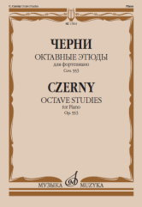
Черни К. Октавные этюды: для фортепиано: соч.553. — М.: Музыка, 2022. — 20 с.; 60х90/8 (в обл.), 100 экз.
В сборник вошли шесть октавных этюдов выдающегося австрийского педагога, пианиста
и композитора Карла Черни (1791–1857). Ученик Л. ван Бетховена и учитель Ф. Листа, первый редактор
«Хорошо темперированного клавира» И. С. Баха, он создал более 1000 опусов в самых разных жанрах. Однако наибольшую известность Карлу Черни принесли многочисленные этюды и упражнения,
которые и по сей день составляют неотъемлемую часть педагогического репертуара пианистов.
Для учащихся старших классов ДМШ, ДШИ и музыкальных колледжей.
Дата выхода 2 Июня 2022 г.
Код:17814
УДК 786.2
ББК 85.954.294
Оптовая цена с НДС: 154 руб.

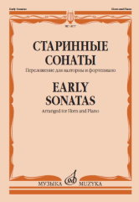
Старинные сонаты: переложение для валторны и фортепиано Е. Карпухина. — М.: Музыка, 2022. — 48 с.; 60х90/8 (в обл.), 50 экз.
Для студентов музыкальных училищ и консерваторий, а также для концертирующих исполнителей.
Дата выхода 6 Июня 2022 г.
Код:13477
УДК 788.41
ББК 85.957.32
Оптовая цена с НДС: 253 руб.

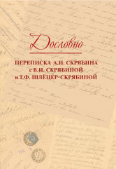
Дословно. Переписка А.Н. Скрябина с В.И. Скрябиной и Т.Ф. Шлёцер-
Скрябиной /сост. В. Попков, О. Дубровина. — М.: Музыка, 2022. — 432 с.; 60х90/16. — ISBN 978-5-7140-1434-5 (в обл.), 100 экз.
Публикуемая сохранившаяся на сегодняшний день переписка великого русского композитора А.Н. Скрябина с В.И. Скрябиной и Т.Ф. Шлёцер- Скрябиной освещает события эпохи, воссоздаёт многие страницы творческой биографии автора "Поэмы экстаза", раскрывает сложные перепетии его судьбы. Все письма текстологически выверены и даются в их подлинном виде, без купюр.
Издание адресовано исследователям, занимающимся изучением творческой биографии композитора, вопросов художественной жизни конца XIX - начала XX века, а также широкому кругу читателей, интересующихся историей отечественной культуры.
Дата выхода 9 Июня 2022 г.
Код:17818
УДК 78.071.1
ББК 85.313-8
Оптовая цена с НДС: 990 руб.

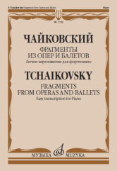
Чайковский П. Фрагменты из опер и балетов : легкое переложение для фортепиано А. Бакулова. — М.: Музыка, 2022. — 28 с.; 60х90/8 (в обл.), 100 экз.
В сборник вошли фрагменты из опер "Евгений Онегин", "Пиковая дама", "Иоланта" и "Черевички", а также из всех трех балетов великого русского композитора.
Настоящая публикация основывается на издании: Чайковский П. Избранные отрывки из опер и балетов : легкое переложение для фортепиано в две руки А. Бакулова. Вып. 2. - М. : Музгиз, 1952.
Для учащихся ДМШ, ДШИ, а также широкого круга любителей музыки.
Дата выхода 9 Июня 2022 г.
Код:17799
УДК 786.2
ББК 85.954.2
Оптовая цена с НДС: 176 руб.

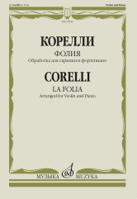
Корелли А. Фолия: обработка для скрипки и фортепиано Ф. Крейслера. — М.: Музыка, 2022. — 28 с.; 60х90/8 (в обл.), 100 экз.
Публикуемая в настоящем издании "Фолия" выдающегося итальянского скрипача и композитора Арканджелло Корелли (1653-1713) - одно из популярных произведений скрипичного репертуара. Она вошла в число сонат для скрипки и баса op. 5 (1700) и представляет собой цикл вариаций на тему старинного португальского танца.
Для студентов музыкальных училищ и консерваторий, а также для концертирующих исполнителей.
Дата выхода 16 Июня 2022 г.
Код:13934
УДК 787.1.087.1
ББК 85.955.4
Оптовая цена с НДС: 209 руб.

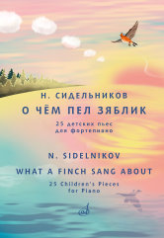
Сидельников Н. О чём пел зяблик : 25 детских пьес : для фортепиано. — М.: Музыка, 2022. — 68 с.; 60х90/8 (в обл.), 200 экз.
Известный цикл разнохарактерных детских пьес был создан Н. Сидельниковым в 1971 году. Давно не переиздававшийся, он пополнит фортепианный репертуар юных музыкантов произведениями выдающегося отечественного композитора.
Для учащихся старших классов детских музыкальных школ, студентов музыкальных училищ и колледжей.
Дата выхода 16 Июня 2022 г.
Код:17812
УДК 786.2
ББК 85.954.2
Оптовая цена с НДС: 330 руб.

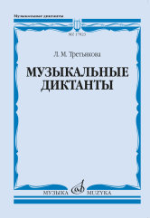
Третьякова Л. Музыкальные диктанты. — М.: Музыка, 2022. — 62 с.; 60х90/16 (в обл.), 200 экз.
В курсе сольфеджио одноголосные и двухголосные диктанты имеют важное значение, являясь общепринятой оптимальной формой письменной работы. Предусмотренные образовательной программой темы, необходимые трудности и разнообразная стилистика составили основу настоящего издания, в котором наряду с инструктивными примерами представлены фрагменты сочинений композиторов-классиков.
Предназначено для старших классов ДМШ, ДШИ и ДХШ, музыкальных колледжей и училищ.
Дата выхода 16 Июня 2022 г.
Код:17823
УДК 781.2
ББК 85.907.12
Оптовая цена с НДС: 198 руб.


Сирис Ф.Я. Ветер принёс издалёка... Шесть романсов на стихи русских поэтов: для голоса и фортепиано. — 1-е изд.. — М.: Музыка, 2022. — 28 с.; 60х90/8 (в обл.), 44 экз.
В сборник вокальных сочинений современного российского композитора Ф. Сириса вошли романсы на стихи А. Пушкина, А. Блока и И. Бунина. Все они (за исключением первого, появившегося в начале 1990-х) написаны в 60-70-е годы прошлого века. Романс "Надеждой сладостной…" предназначен для баса-баритона, остальные - для меццо-сопрано.
Публикуются впервые.
Для концертной и педагогической практики.
Дата выхода 21 Июня 2022 г.
Код:17826
УДК 784.3
ББК 85.943
Оптовая цена с НДС: 208 руб.

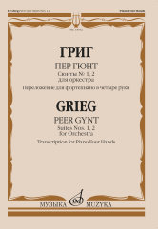
Григ Э. Пер Гюнт : сюиты № 1, 2 : для оркестра. Переложение для фортепиано в четыре руки автора. — М.: Музыка, 2022. — 68 с.; 60х90/8 (в обл.), 100 экз.
Оркестровые сюиты № 1 и № 2 из музыки к драме Г. Ибсена "Пер Гюнт" были созданы Э. Григом в 1888 и 1891 годах. Для них композитор из 23 музыкальных номеров отобрал восемь, имевших завершенный характер. Вскоре обе сюиты получили широкую популярность на концертной эстраде, сохраняющуюся и по сей день.Настоящая публикация основывается на издании: Григ Э. Пер Гюнт : сюиты № 1, 2 : для оркестра.Переложение автора для фортепиано в четыре руки. - М.: Музыка, 1987.Для учащихся детских школ искусств, детских музыкальных школ и студентов музыкальных колледжей.
Дата выхода 23 Июня 2022 г.
Код:13652
УДК 786.24
ББК 85.952.424.4
Оптовая цена с НДС: 363 руб.

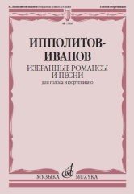
Ипполитов-Иванов М.М. Избранные романсы и песни : для голоса и фортепиано. — М.: Музыка, 2022. — 56 с.; 60х90/8 (в обл.), 100 экз.
Известный отечественный композитор М.М. Ипполитов-Иванов (1859-1935), последователь Чайковского и Римского-Корсакова, был признанным мастером вокальной лирики. Его романсы входили в репертуар ведущих певцов. В сборнике представлены избранные вокальные сочинения композитора. Среди них - романсы на слова русских поэтов, "Песня о Лорелее", "Романсеро" из цикла "Три мавританские мелодии" на слова Г. Гейне и др.
Печатается по изданиям: Ипполитов-Иванов М. Избранные романсы. Для голоса и фортепиано.
М.: Музыка, 1971, 1984.
Для концертной и педагогической практики.
Дата выхода 23 Июня 2022 г.
Код:17836
УДК 784.3
ББК 85.943
Оптовая цена с НДС: 385 руб.
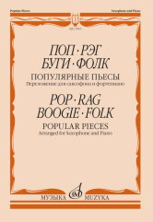
Поп. Рэг. Буги. Фолк: популярные пьесы: переложение для саксофона и фортепиано С. Сорокина. — М.: Музыка, 2022. — 60 с.; 60х90/8 (в обл.), 100 экз.
В сборник включены популярные произведения разных жанров и стилей, принадлежащие И. Штраусу-отцу, С. Джоплину, Дж. Гершвину, Д.А. Роблесу и др.
Данный музыкальный материал широко используется в процессе обучения молодых саксофонистов.
Для студентов музыкальных училищ.
Дата выхода 23 Июня 2022 г.
Код:17819
УДК 788.43
ББК 85.957.26
Оптовая цена с НДС: 330 руб.

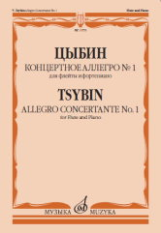
Цыбин В.Н. Концертное аллегро № 1: для флейты и фортепиано. — М.: Музыка, 2022. — 44 с.; 60х90/8. — (Русская инструментальная музыка) (в обл.), 50 экз.
Сочинение известного отечественного флейтиста, педагога и композитора ХХ века.
Для студентов музыкальных училищ и консерваторий, а также для концертирующих исполнителей.
Дата выхода 23 Июня 2022 г.
Код:11753
УДК 788.5
ББК 85.957.22
Оптовая цена с НДС: 286 руб.

Дополнительные тиражи:
23.06.22

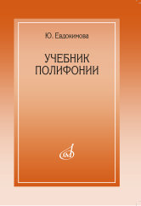
Евдокимова Ю. Учебник полифонии. — М.: Музыка, 2022. — 160 с.; 60х90/16. — ISBN 978-5-7140-1431-4 (в обл.), 100 экз.
Учебное пособие по полифонии для вузов. Содержит материал, относящийся к периоду, когда в музыке царил так называемый
"строгий стиль". Исторически это период со 2-й половины XV века до конца XVI века. В книге сконцентрирован и методически обработан материал, который соотнесен с практическими навыками письма, анализа, игры полифонических упражнений на фортепиано.
Книга построена по лекционным занятиям, каждое из которых содержит теоретическую часть и комплекс практических упражнений.
Приведены образцы выполнения заданий. Имеется приложение.
Дата выхода 6 Июня 2022 г.
Код:15385
УДК 78.087.5
ББК 85.905.5
Оптовая цена с НДС: 385 руб.

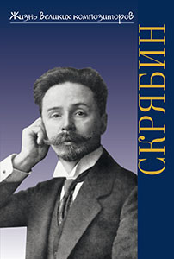
Аверьянова О.И. Жизнь великих композиторов. Александр Николаевич Скрябин. — М.: Гамма-Пресс, 2022. — 144 с.; 60х90/16. — (Жизнь великих композиторов). — ISBN 978-5-7140-1426-0 (в обл.), 100 экз.
Книга посвящена одному из самых удивительных явлений в исто- рии мировой музыкальной культуры рубежа XIX-XX столетий. В ней рассказывается о личности и творчестве уникального гения: музыканта-философа, композитора, пианиста и поэта, поставившего перед собой цель преображения человечества через искусство. Художествен- но-философские искания А.Н. Скрябина, открытие им новых законов музыкального языка предстают в книге как созидательный, подчас мучительный и сложный творческий процесс, неотделимый от жизненных реалий. Композитор показан в окружении родных, друзей, оппонентов, во взаимоотношениях с отечественными и зарубежными музыкантами, философами, поэтами Серебряного века.
Материалом для книги послужили его многочисленные письма, воспоминания современников, газетные публикации, обширное литературное наследие Скрябина, дополненное большим количеством иллюстраций.
Книга адресована широкому кругу читателей.
Дата выхода 9 Июня 2022 г.
Код:400051
УДК 78.071.1
ББК 85.313(2)
Оптовая цена с НДС: 352 руб.

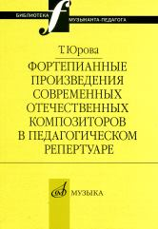
Юрова Т.В. Фортепианные произведения современных отечественных композиторов в педагогическом репертуаре. — М.: Музыка, 2022. — 144 с.ил.; 60х90/16. — (Библиотека музыканта-педагога). — ISBN 978-5-7140-1170-2 (в обл.), 50 экз.
В книге профессора Воронежской государственной академии искусств рассматриваются фортепианные произведения отечественных композиторов второй половины XX века - Р. Бойко, С. Губайдулиной, Э. Денисова, Н. Сидельникова, С. Слонимского, А. Шнитке, Р. Щедрина, которые рекомендуются в учебном репертуаре музыкальных школ и училищ. Сообщаются биографические и творческие данные композиторов, освещаются особенности их стилистики. Автором предлагается методология исполнительского и педагогического анализа произведений, подробно рассматривается спектр исполнительских задач и педагогических приемов, необходимых при разучивании каждого сочинения.
Книга адресована педагогам-пианистам, а также студентам, изучающим дисциплины "Методика обучения игре на фортепиано" и "Педагогическая практика" в высших и средних музыкальных учебных заведениях.
Дата выхода 23 Июня 2022 г.
Код:16803
УДК 781.6
ББК 85.310.7
Оптовая цена с НДС: 473 руб.

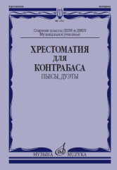
Хрестоматия для контрабаса: пьесы, дуэты: старшие классы ДШИ и ДМШ; музыкальное училище /сост. Раков Л.. — М.: Музыка, 2022. — 76 с.; 60х90/8 (в обл.), 100 экз.
В настоящую Хрестоматию, составленную известным российским контрабасистом и педагогом Л.В. Раковым, включены популярные в педагогической практике произведения отечественных и зарубежных композиторов.
Предназначается для учащихся старших классов детских школ искусств, детских музыкальных школ и студентов музыкальных училищ
Дата выхода 23 Июня 2022 г.
Код:13561
УДК 787.41
ББК 85.955.7
Оптовая цена с НДС: 495 руб.

